**Вправи для рухливості хребта**

1. Стоїмо рівно, руки по швах. Починаєте робити кругові обертання плечима вперед не дуже швидко, не більше одного обороту в секунду, а потім назад. Виконуємо вправу до хвилини.

2. Нахили вправо-вліво. Стоїте рівно з піднятими руками. Плечі розслаблені. На видиху виконайте повільний нахил точно вправо, при цьому руки залишаються в початковому положенні паралельно одна одній. М’язи повинні бути максимально розслаблені і не чинити опір. Відчуйте, як тягнуться м’язи правої сторони корпуса. Затримайтесь так, поки не стане важко стояти і поверніться в початкове положення. Повторіть те ж саме в ліву сторону.

3. Собака головою вгору і головою вниз. Вправа з йоги. Лягайте на живіт, піднімаєте корпус на витягнуті руки, стегна притиснуті до підлоги. Потім піднімаємо таз і куприком тягнемося до стелі на витягнутих руках і ногах. Якщо повністю вирівняти спину, особливо в поперековому відділі, не виходить, можна трошки зігнути коліна. Правильну техніку виконання можна побачити у відео нижче:

*Техніка виконання «Собак» в йозі*

4. Цикада. Лежите на животі, руки витягнуті по швах. Тепер піднімаєте в повітря плечі і руки, відриваєте від підлоги рівні ноги до рівня стегон. Зводимо лопатки і тягнемось вгору. Тримаємося, скільки можемо, а потім опускаємось на підлогу. Повторіть вправу 5 разів. Пізніше можна збільшувати навантаження і кількість повторень. «Цикада» особливо ефективна при сколіозі. Більш складна техніка даної вправи: спочатку піднімаєте тільки плечі, потім по черзі ноги.

*Вправи для лікування сколіозу*

5. Скручування лежачи. Лежите на підлозі з витягнутими ногами, руки розкиньте в сторони. Зігніть праве коліно, а потім починайте його тягнути до підлоги наліво. Можна трохи допомагати собі лівою рукою. Слідкуйте, щоб праве плече не відривати від підлоги. Аналогічно повторіть на ліву ногу.

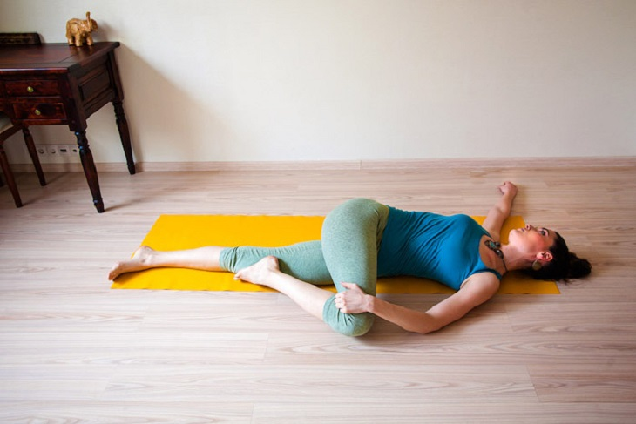

*Скручування лежачи допомагає зняти напругу в попереку*

**Зміцнюємо м’язи спини**

Якщо у вас болить спина, особливо при грижі, варто відразу попередити про це свого тренера, оскільки деякі вправи можуть бути для вас протипоказані (залежить від тяжкості захворювання і зон хребта, де виявлено грижі).

Закачування м’язів спини необхідно для того, щоб зняти частину фізичного навантаження з хребта.